附： 房屋建筑和市政设施调查信息采集表

附录1 《城镇住宅建筑调查信息采集表》
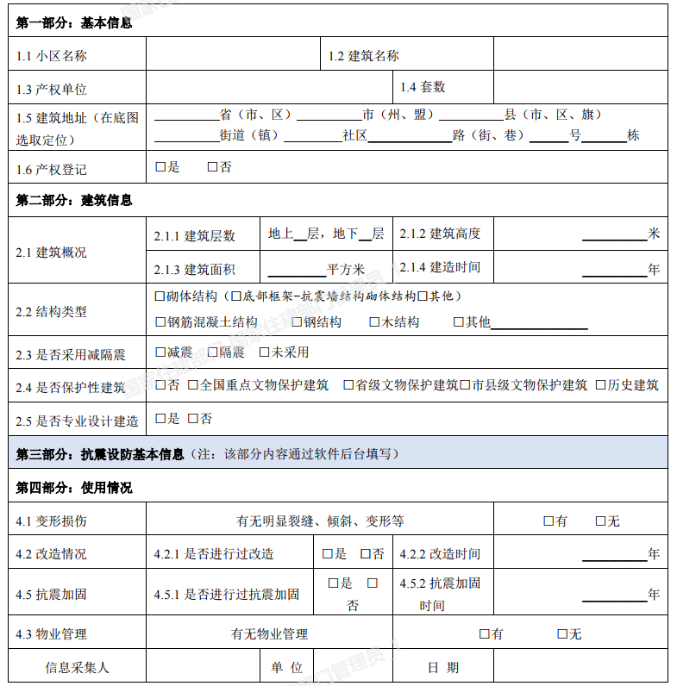

附录2 《城镇非住宅建筑调查信息采集表》
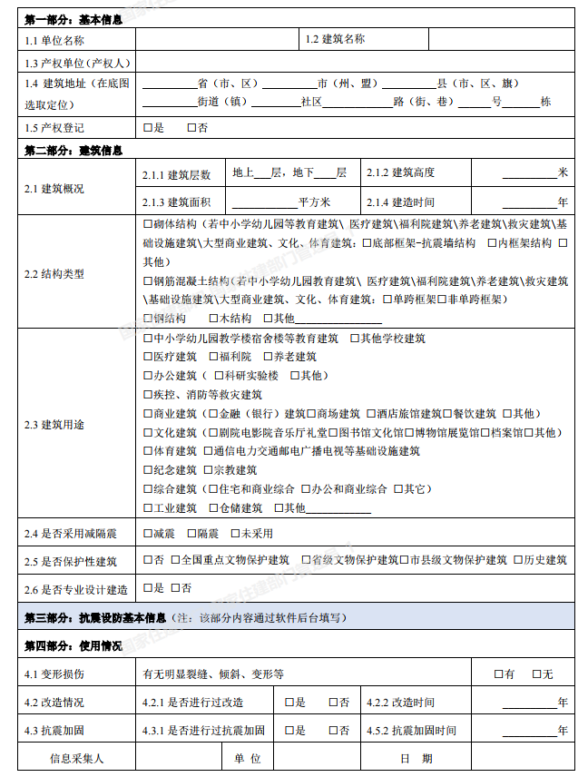

附录3 《农村住宅建筑调查信息采集表（独立住宅）》
第一部分：基本信息
1.1 建筑地址 | 省（市、区） 市（州、盟） 县（市、区、旗） 乡（镇、街道） 村（社区） 组 路（街巷） 号
1.2 户主姓名 |  | □产权人 □使用人
第二部分：建筑信息
2.1 建筑层数 | 层 |  | 2.2 建筑面积 | 平方米
2.3 建造年代 | □1980 年及以前 □1981-1990 年 □1991-2000 年 □2001-2010 年 □2011-2015 年  □2016 年及以后
2.4 结构类型 | □砖石结构 □土木结构 □混杂结构 □窑洞 □钢筋混凝土结构 □钢结构  □其他
2.5 建造方式 | □自行建造 □建筑工匠建造 □有资质的施工队伍建造 □其他
2.6 安全鉴定 | 2.6.1 是否经过安全鉴定 | □ 是 □ 否 |  | 2.6.2 鉴定时间 |  |  | 年
2.6 安全鉴定 | 2.6.3 鉴定或评定结论 | □A 级 □B 级 □C 级 □D 级  □安全 □不安全
第三部分：抗震设防信息
3.1 专业设计 | 是否进行专业设计 | □ 是 □ 否
3.2 抗震构造措施 | 3.2.1 是否采取抗震构造措施 | □ 是 □ 否
3.2 抗震构造措施 | 3.2.2 抗震构造措施  （可多选） | □圈梁 □构造柱  □其他
3.3 抗震加固 | 3.3.1 是否进行过抗震加固 | □ 是 □ 否 |  | 3.3.2 抗震加固时间 |  |  | 年
3.4 变形损伤 | 有无明显墙体裂缝、屋面塌陷、墙柱倾斜、地基沉降等 |  |  | □ 有 □ 无
第四部分：房屋照片
房屋外观、抗震构造措施和变形损伤部位照片
信息采集人 |  | 单 位 |  |  | 日 期

附录4 《农村住宅建筑调查信息采集表（集合住宅）》
第一部分：基本信息
1.1 建筑地址 | 省（市、区） 市（州、盟） 县（市、区、旗） 乡（镇、街道） 村（社区） 组 路（街巷） 号
1.2 建筑（小区）名称 |  |  | 1.3 楼栋号或名称
1.4 住宅套数
第二部分：建筑信息
2.1 建筑层数 | 层 |  | 2.2 建筑面积 |  | 平方米
2.3 建造年代 | □1980 年及以前 □1981-1990 年 □1991-2000 年 □2001-2010 年 □2011-2015 年  □2016 年及以后
2.4 结构类型 | □砖石结构 □钢筋混凝土结构 □钢结构  □其他
第三部分：抗震设防信息
3.1 抗震加固 | 3.1.1 是否进行过抗震加固 | □ 是 □ 否 |  |  | 3.1.2 抗震加固时间 |  |  | 年
3.2 变形损伤 | 有无明显墙体裂缝、屋面塌陷、墙柱倾斜、地基沉降等 |  |  |  | □ 有 □ 无
第四部分：房屋照片房屋外观、变形损伤部位照片
信息采集人 |  | 单 位 |  |  |  | 日 期

附录5 《农村非住宅建筑调查信息采集表》
第一部分：基本信息
1.1 建筑地址 | _________________省（市、区）_________________市（州、盟）_________________县（市、区、旗）_________________乡（镇、街道）_________________村（社区）_________________组 路（街巷）_________________号
1.2 房屋或单位名称
1.3 姓名或机构名称 |  |  | □产权人 □使用人
第二部分：建筑信息
2.1 建筑层数 | ________层 |  |  |  | 2.2 建筑面积 |  | _______平方米
2.3 建造年代 | □1980 年及以前 □1981-1990 年 □1991-2000 年 □2001-2010 年 □2011-2015 年  □2016 年及以后
2.4 结构类型 | □砖石结构 □土木结构 □混杂结构 □窑洞 □钢筋混凝土结构 □钢结构  □其他
2.5 建造方式 | □自行建造 □建筑工匠建造 □有资质的施工队伍建造 □其他
2.6 建筑用途 | □教育设施（□中小学幼儿园教学用房及学生宿舍、食堂 上述功能请勾选）  □医疗卫生（□具有外科手术室或急诊科的乡镇卫生院医疗用房 上述功能请勾选）  □行政办公 □文化设施 □养老服务 □批发零售 □餐饮服务  □住宿宾馆 □休闲娱乐 □宗教场所 □农贸市场 □生产加工  □仓储物流 □其他 （可多选）
2.7 安全鉴定 | 2.7.1 是否经过安全鉴定 |  | □ 是 □ 否 |  |  | 2.7.2 鉴定时间 |  |  |  | 年
2.7 安全鉴定 | 2.7.3 鉴定或评定结论 |  | □A 级 □B 级 □C 级 □D 级 □安全 □不安全
第三部分：抗震设防信息
3.1 专业设计 | 是否进行专业设计 |  | □ 是 □ 否
3.2 抗震构造措施 | 3.2.1 是否采取抗震构造措施 |  | □ 是 □ 否
3.2 抗震构造措施 | 3.2.2 抗震构造措施（可多选） |  | □圈梁 □构造柱 □其他
3.3 抗震加固 | 3.3.1 是否进行过抗震加固 |  | □ 是 □ 否 |  |  | 3.3.2 抗震加固时间 |  |  |  | ____________年
3.4 变形损伤 | 有无明显墙体裂缝、屋面塌陷、墙柱倾斜、地基沉降等 |  |  |  |  | □ 有 □ 无
第四部分：房屋照片 房屋外观、抗震构造措施和变形损伤部位照片
信息采集人 |  | 单 位 |  |  |  |  |  | 日 期

附录6 《市政道路普查信息采集表》
调查日期： 年 月 日 调查人：
1.道路设施信息（注：该部分通过软件自动生成）
位置行政区划  （在底图选取定位） |  | 省
分段数量 |  |  |  |  |  | 道路总长（公里）
高架数量 |  | □有 / □无
沿线立交数量 |  | □有（ ）处 / □无
沿线交叉口数量 |  | □有（ ）处 / □无
>8m 高填方路基情况/处 |  | □有（ ）处 / □无
>10m 高挖方边坡情况/处 |  | □有（ ）处 / □无
>6m 高档墙情况/处 |  | □有（ ）处 / □无
沿线桥梁长度/数量 |  | □有（ ）处 合计（ ）米 / □无
沿线隧道长度/数量 |  | □有（ ）处 合计（ ）米 / □无
现阶段项目场地抗震设防烈度 |  | （ ）度
2.道路基本信息及安全信息（注：该部分需查询相关资料）
道路名称 |  |  |  |  |  |  | 编号
是否分段 | □是 |  | 第 N 段分  段起点 |  |  |  |  |  | 第N 段分  段终点 |  |  |  | □以下无分段
是否分段 | □否 |  | 道路起点 |  |  |  |  |  |  | 道路终点
工程投资（万元） |  |  |  | 是否为城市救灾生命线 |  |  |  |  |  |  |  | □是 □否
道路等级 | □快速路 □主干路 □次干路 □其他（ ）
通车日期 | 年
路幅形式 | □四幅路 □三幅路  □两幅路 □一幅路  □其他（ ） |  |  |  |  |  |  | 路面宽度 |  | 一/三幅路 |  |  |  | m
路幅形式 |  |  |  |  |  |  |  |  |  | 二/四幅路 |  |  |  | 左侧 m  右侧 m
机动车道数 | □单向行驶 □双向行驶  车道数（ ）（1/2/3/4/5/6/7/8）车道
最窄机动车道宽度（m） | □3.75m □3.5m □3.25m □其他（ ）

最窄非机动车道宽度（m） |  |  |  |  |  | 最窄人行道宽度（m）
红线宽度（米） |  |  |  | 至 |  | 设计速度（公里/小时）
建设单位 |  | □无法查明
设计单位 |  | □无法查明
管理单位
养护单位
设计阶段项目场地抗震设防烈度 |  |  | □＜0.05或6度以下，□0.05或6度，□0.10、0.15或7度，□0.20、0.30或8度，□≥0.40或9度及以上  □无法查明
区域地质构造及不良地质简述 |  |  | □滑坡地段路基 □崩塌地段路基  □岩堆地段路基 □泥石流地段路基  □岩溶地区路基 □软土地区路基  □膨胀土地区路基 □红黏土与高液限土地区路基  □盐渍土地区路基 □多年冻土地区路基  □风沙地区路基 □雪害地段路基  □涎流冰地段路基 □采空区路基  □滨海路基 □水库地段路基  □季节性冻土地区路基 □黄土地区路基  □无
最近一次大中修或改扩建时间 |  |  | □大修 □中修□改扩建 /（ ）年 □无
3.现场复核（注：以下内容需现场核实是否有误）
路幅形式 | □资料无误  □现场不符，需修改
路面宽度
机动车道数
最窄机动车道宽度
最窄非机动车道宽度
最窄人行道宽度
4.现场调查 详见附表（道路沿线政府部门、医院、学校、避难场所、交通枢纽、水厂、部队等分布情况）

附表
起终点 |  | 位置/名称 | 重要承灾体类别/沿线  设施 | 结构形式/开口类  别 | 隐患
 |  | □道路左侧  □道路右侧 | □8m 以上填方路基  □10m 以上挖方边坡  □6m 以上挡墙 | □全圬工  □圬工加植物防护  □植物防护  □无防护  附照片 | □裂缝  □破损  □不均匀沉降  附照片
 |  | □道路左侧  □道路右侧 | □政府部门 □医院  □学校 □避难场所  □交通枢纽 □部队  □其他重要地  （ ） | □人车混行开口  □机动车开口  □人行开口  □消防通道开口 | 附照片
 |  |  | □桥梁  □4m 以上涵洞 | 编号（ ） | 附照片
 |  |  | □隧道 | □闭合框架  □盾构式  □暗挖式  □沉管式 | 车道数（ ）  附照片
 |  |  | □高架 | □辅路 编号（ ）  □无辅路 | 附照片
 |  |  | □立交 | □分离式立交  □全互通式立交  □半互通式立交 | 附照片
 |  |  | □交叉口 | □十字交叉口  □丁字交叉口  □异型交叉口  □环型交叉口 | 附照片

